Рекомендации по работе с материалами для тематического занятия (урока литературы, классного часа, урока мужества) «Детство на войне» в 5-8 классах

Цель: Формирование знаний у учащихся о детях-героях войны, знакомство с лирическими и прозаическими произведениями о детях на войне.
Задачи:
- формирование знаний у обучающихся о подвигах детей в Великую Отечественную войну, ознакомление со страницами истории войны и с участием советских детей в военных действиях, в тылу, с истоками их героизма.
- воспитание чувства гордости за свою страну у обучающихся, чувство патриотизма.
- развивающие: активизировать познавательную активность на уроках литературы, развивать интерес к чтению, развитие умения высказывать свою точку зрения и аргументировать её;

Методический материал носит рекомендательный характер; учитель, принимая во внимание особенности каждого класса, может варьировать задания, их количество, менять этапы занятия.

Слайд | Комментарий для учителя
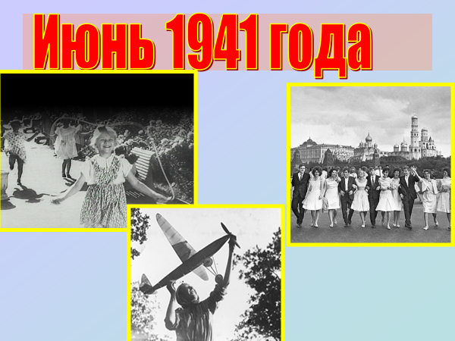 | Начало июня 1941 ничем не отличался от любого летнего месяца предыдущих лет. Выпускники оканчивали школу, сдавали экзамены, думали о поступлении. Дети помладше радовались лету – купались, загорали, много гуляли на улице.  Вопрос: Какое событие произошло во второй половине июня 1941 года в нашей стране? (начало ВОВ 22 июня 1941 г)
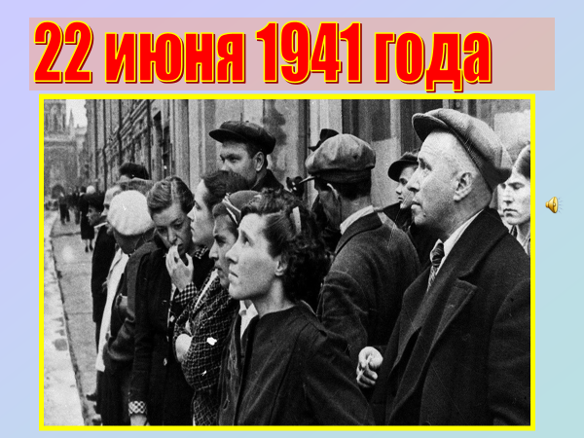 | До войны это были самые обыкновенные мальчишки и девчонки. Учились, играли, бегали, прыгали, разбивали носы и коленки, помогали старшим.  22 июня 1941 года горе ворвалось в сердце каждого советского человека.  Вопрос: Предположите, о чём пойдёт речь на занятии? (о детях на войне, их помощи взрослым в тылу и на фронте)
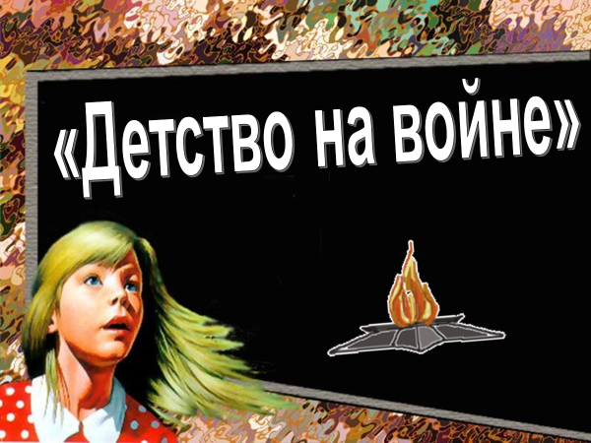 | Тема нашего урока «Детство на войне».  Вся наша страна, как одна крепкая семья, боролась с фашистами и победила! Военнослужащие, мирные жители и даже дети испытали на себе все ужасы войны.  Вопрос: Изменилась ли жизнь детей во время войны по сравнению с мирным временем?
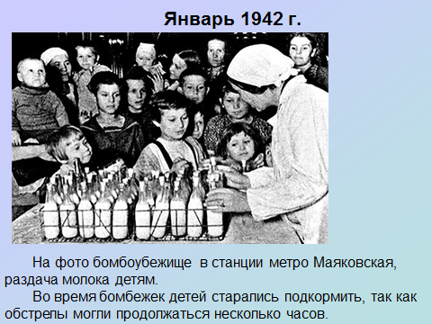 | Задание 1. В рабочем листе прочтите текст, рассмотрите фотографию и ответьте на вопрос:  Как воспитатели отвлекали детей от разговоров о еде? (сказками, чтением книжек (где нет упоминания о еде), игрушками, хороводами и играми).
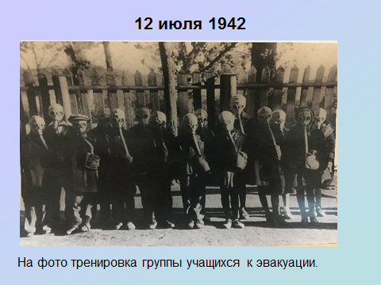 | Задание 2. В рабочем листе прочтите текст, рассмотрите фотографию и ответьте на вопрос:  Какие факты доказывают, что старшеклассники во время войны помогали взрослым по мере своих сил и возможностей?  (Многие старшеклассники вставали за станки, вместо своих отцов и матерей, которые ушли на фронт и работали на заводах, делая оружие и боеприпасы для фронта.)
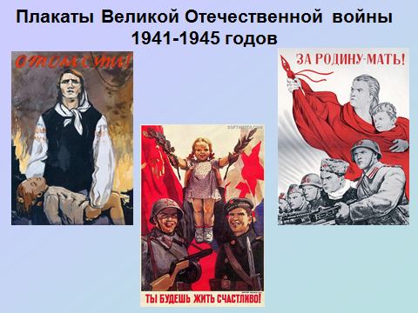 | Задание 3. Рассмотрите плакаты, прочтите текст в рабочем листе и ответьте на вопросы:  Опишите, что изображено на плакатах?  Какие факты свидетельствуют, что было необходимо выработать ненависть к немцам у русских солдат во время Великой Отечественной войны?  (По его словам, в начале войны многие красноармейцы не испытывали ненависти к врагам, уважали немцев за «высокую культуру» быта, выражали уверенность, что под ружье отправлены немецкие рабочие и крестьяне.)
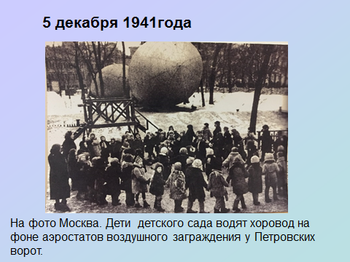 | Задание 4. В рабочем листе прочтите текст, рассмотрите фотографию и ответьте на вопросы:  Какие факты свидетельствуют, что к концу войны было увеличено количество детских садов и яслей?  Что являлось одной причиной затруднений поиска после войны своих детей родными и близкими?  (в суматохе эвакуации, при регулярных обстрелах, были случаи, когда документы детей терялись и им давали новые имена и фамилии)
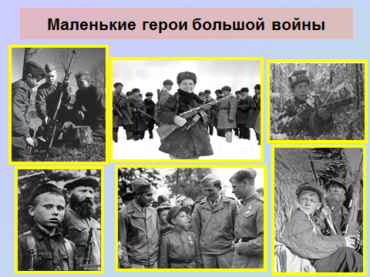 | Было обычным делом, что многие подростки прибавляли себе год-два и уходили на фронт. Многие занимались партизанской разведкой, работали связными в отрядах народных мстителей. На их хрупкие плечи легла тяжесть невзгод, бедствий, горе военных лет. И не согнулись они под этой тяжестью, стали сильнее духом, мужественнее, выносливее. Маленькие герои большой войны…  Вопрос: Как дети помогали в годы войны? (Ребята собирали оставшиеся от боёв винтовки, патроны, пулемёты, гранаты, а затем передавали всё это партизанам, конечно, они серьёзно рисковали. Многие школьники, опять же на свой страх и риск, вели разведку, были связными в партизанских отрядах.)
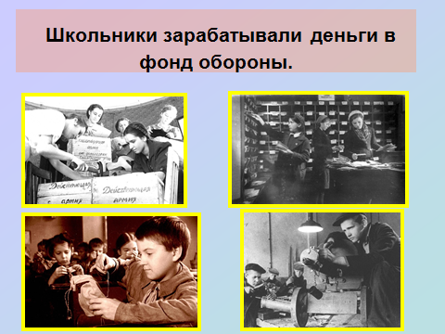 | Дети и война – два несовместимых понятия. Война ломает и калечит судьбы детей. Но дети жили и работали рядом с взрослыми, своим посильным трудом старались приблизить победу…  С первых дней войны у детей было огромное желание хоть чем-нибудь помочь фронту. В школьных мастерских, в которых до войны у девочек проходили уроки труда, они теперь шили вещи для армии.  Вопрос: Чем еще могли помочь девочки в тылу? (Девочки вязали теплые вещи для фронта: варежки, носки, шарфы, шили кисеты для табака, белье и гимнастерки.)
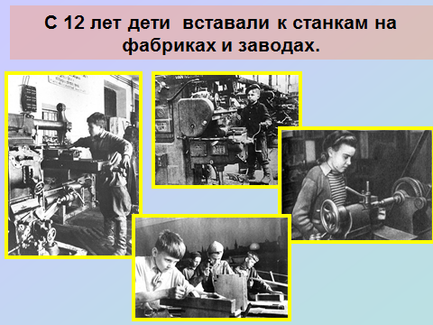 | Очень многие дети уже в 12 лет вставали к станкам на фабриках и заводах, сутками работали на стройках наравне со взрослыми. Из-за далеко не по-детски тяжелого труда они рано взрослели и заменяли своим братьям и сестрам погибших родителей.  Вопрос: Чем помогали дети взрослым на заводах? (Дети трудились и на оборонных предприятиях: делали взрыватели к минам, запалы к ручным гранатам, дымовые шашки, цветные сигнальные ракеты, собирали противогазы.)
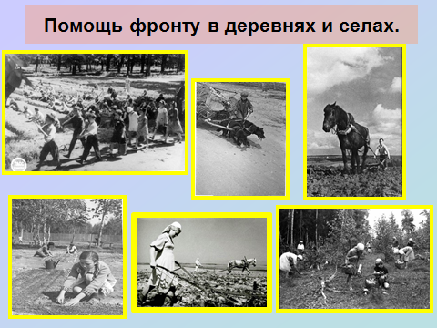 | ВОПРОС: А как вы думаете можно помочь в деревнях и селах взрослым во время войны? (Дети работали в сельском хозяйстве, выращивали овощи для госпиталей. Дети работали на покосе, полях, убирали зерновые, собирали колоски, собирали грибы).
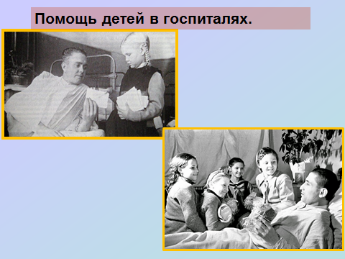 | Ребята помогали раненым в госпиталях, старались вызывать улыбку у измученных войной взрослых мужчин.  Задание 5. В рабочем листе прочтите текст и ответьте на вопрос:  Чем могли помочь дети в госпитале? (Там они читали книги, письма, писали письма родным и друзьям раненых, дежурили у их постели, выступали с концертами.)
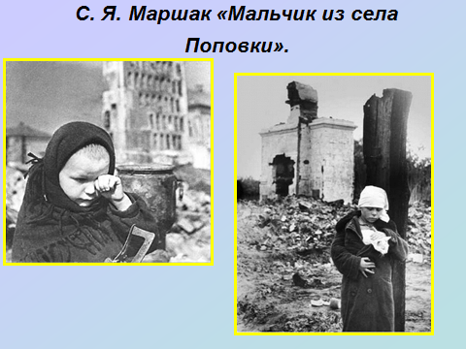 | В годы Великой Отечественной войны Маршак писал стихи для военных плакатов, антифашистские памфлеты, рифмованные подписи к газетным карикатурам.  Стихотворение С.Я. Маршака «Мальчик из села Поповка» было напечатано в 1943г. Оно рассказывает о мальчике, совсем ребенке, ему всего три года, а сколько он перенёс, сколько увидел, и вот остался совсем один.  Задание 5. В рабочем листе прочтите текст стихотворения и ответьте на вопрос:  Ведущая тема и основная мысль стихотворения.  Настроение, чувства, передаваемые автором.  Как меняются чувства от начала к финалу стихотворения?  (Отступая из деревни Поповки, немцы сожгли ее дотла. Работоспособное население они угнали с собой, а стариков и детей – расстреляли. Единственным жителем Поповки, уцелевшим после ухода немцев, был трехлетний Петя.  В начале стихотворения идет описание разрушенной деревни и мальчика – последнего жителя этого населенного пункта. А в конце - призыв автора отомстить врагу.)
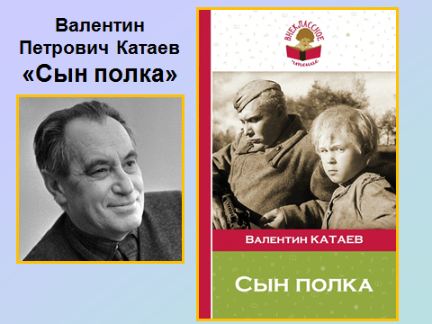 | Давайте познакомимся с творчеством знаменитых детских писателей, которые на страницах своих произведений отразили подвиг советского народа во время Великой Отечественной войны, смогли показать это страшное время глазами детей.  Главная мысль повести В.П.Катаева "Сын полка":  Самое ценное, что есть у человека - это его Родина. За Родину русские люди проливали кровь, за Родину они умирали.
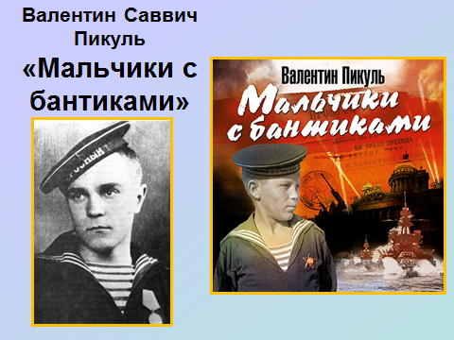 | В.С. Пиккуль «Мальчики с бантиками»  В этой повести известный советский писатель Валентин Пикуль (1928–1990), автор многих исторических романов, созданных на документальной основе от имени Савки Огурцова, рассказывает о себе, про школу юнг во время войны. Как мальчики разных возрастов учились, через что им пришлось пройти, какие они проявляли самостоятельность.
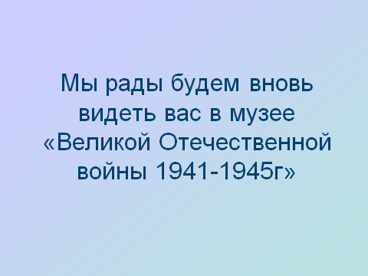 | Давайте кратко подведем итоги нашего урока:  22 июня 1941 года для основной части людей начиналось как обычный день. Они даже не знали, что в скором времени уже не будет этого счастья, а у детей, которые родились или будут рождены с 1928 по 1945 годы, украдут детство. Страдали на войне дети не меньше, чем взрослые. Великая Отечественная война навсегда изменила их жизнь.  Дети войны… Кто спасал, согревал, утешал их тогда? Имен не перечесть, но память сохраняет все. Сегодня они - последние свидетели тех трагических дней. За ними больше нет никого… Дети войны, низкий вам поклон!

Источники информации:
- Баруздин С. Заметки о детской литературе. — М.: Дет. лит., 2011. — С. 128-135;
- Галанов Б. С. Я. Маршак: Жизнь и творчество. М., 2007;
- Минералова И.Г. Детская литература. Учебное пособие для вузов. М., ВЛАДОС 2013
- Хрестоматия по детской литературе. / Сост. И.Н. Арзамасцева. – М., 2014.
Интернет-ссылки:
5. https://infopedia.su/1x149f.html (В.Пикуль «Мальчики с бантиками»)
6. https://ruslit.traumlibrary.net/book/kataev-syn-polka/kataev-syn-polka.html (В.Катаев «Сын полка»)
7. https://topwar.ru/107211-o-detskih-sadah-vo-vremya-voyny.html (Электронное военное обозрение «О детских садах во время войны»)
8. https://topwar.ru/7515-detstvo-rastoptannoe-voynoy.html (Электронное военное обозрение «Детство растоптанное войной»)
9. http://cgon.rospotrebnadzor.ru/content/33/831/ (Статья «Плакаты в годы войны»)
10. Журнал “Фронтовая иллюстрация” 22.01.1943, № 2.

